ΠΩΣ ΝΑ ΜΕΓΑΛΩΣΟΥΜΕ ΑΙΣΙΟΔΟΞΑ ΠΑΙΔΙα

Είναι αληθινή πρόκληση στους δύσκολους καιρούς που διανύουμε να μεγαλώσουμε αισιόδοξα παιδιά… Όλα γύρω μας «φωνάζουν» αρνητισμό και απαισιοδοξία. Πως μπορούμε λοιπόν να μεταδώσουμε στα μικρά μας τον αισιόδοξο τρόπο σκέψης, που για να λέμε την αλήθεια αποτελεί περισσότερο στάση ζωής; Η αισιοδοξία δεν είναι κάτι που κληρονομείται, δεν περιέχεται στο γενετικό μας κώδικα. Είναι χαρακτηριστικό που διδάσκεται κυρίως από το περιβάλλον και κάθε ένας από μας μπορεί να το αποκτήσει.
Η αισιόδοξη στάση ζωής είναι ένα από τα πιο σημαντικά πράγματα που μπορούμε να μάθουμε στο παιδί μας. Για να μεγαλώσουμε όμως ένα αισιόδοξο παιδί πρέπει να ξεκινήσουμε από νωρίς.
Ποια τα οφέλη αλήθεια ενός αισιόδοξου παιδιού; Το παιδί που έχει μάθει να αντιμετωπίζει αισιόδοξα τη ζωή είναι:
- προστατευμένο από την κατάθλιψη
- αρρωσταίνει λιγότερο
- δημιουργεί πιο επιτυχημένες σχέσεις
- αντιμετωπίζει τις δυσκολίες με μεγαλύτερο θάρρος
Όταν μιλάμε για αισιόδοξο παιδί δεν εννοούμε βέβαια ένα παιδί που πετάει στα σύννεφα. Μιλάμε για ένα παιδί που είναι ρεαλιστής, απλά έχει μάθει να επικεντρώνεται στα θετικά χαρακτηριστικά που μπορούν να το βοηθήσουν να ξεπεράσει τις δυσκολίες και να αντιμετωπίσει τις προκλήσεις.
Αν θέλαμε να δώσουμε έναν ορισμό για την αισιοδοξία θα ήταν: «η πεποίθηση ότι στο τέλος όλα θα πάνε καλά». Οι έρευνες δείχνουν ότι οι αισιόδοξοι άνθρωποι συνήθως τα καταφέρνουν, επειδή ακριβώς το πιστεύουν. Είναι πολύ σημαντικό να έχει την πεποίθηση ένα παιδί ότι μπορεί να τα καταφέρει στο τέλος παρά τις δυσκολίες. Αν δεν το πιστεύει αυτό τότε χάνει το λόγο να προσπαθεί.
Πως μπορούμε λοιπόν να βοηθήσουμε το παιδί μας να αποκτήσει αισιόδοξο τρόπο σκέψης και θετική στάση ζωής;
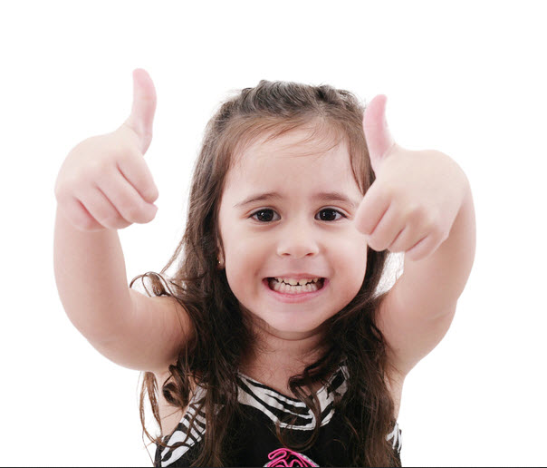

Αρχικά παρατηρούμε πως αισθάνεται το παιδί μας απέναντι στις καταστάσεις. Βλέπει το ποτήρι μισοάδειο ή μισογεμάτο; Όταν ματαιώνεται κάτι στη ζωή του πως το αντιμετωπίζει; Πιστεύει ότι όλα τα άσχημα συμβαίνουν σε αυτό; Αν ναι τότε έχει μια ροπή προς την απαισιοδοξία και εμείς θα πρέπει να το βοηθήσουμε να αλλάξει τρόπο σκέψης και στάση απέναντι στις καταστάσεις.
1.Δεν επιβραβεύουμε το παιδί μας για τα πάντα χωρίς λόγο: Το να λέμε σε ένα παιδί ότι όλα τα κάνει τέλεια δεν το βοηθάει να βιώσει την επιτυχία ούτε να μάθει το λόγο για τον οποίο πέτυχε. Αυτό δεν μπορεί να το οδηγήσει σε μια θετική στάση ζωής και στην αισιοδοξία, αφού θα βιώσει αργά ή γρήγορα τη ματαίωση.
2.Βοηθάμε το παιδί μας να επιτύχει: Βιώνοντας την επιτυχία τα παιδιά αποκτούν αισιοδοξία και αυτοπεποίθηση, ακόμη κι αν αντιμετωπίζουν δυσκολίες. Αφήνουμε λοιπόν, το παιδί να κάνει πράγματα, δεν τα κάνουμε εμείς για λογαριασμό του και αναγνωρίζουμε την επιτυχία του. Το να μάθει για παράδειγμα ένα μικρό παιδί να αντιμετωπίζει τις διαφωνίες με τους φίλους του και να τις επιλύει επιτυχώς είναι σημαντικό.
3.Αναγνωρίζουμε την επιτυχία του: Είναι εξαιρετικά σημαντικό να αναγνωρίζουμε την επιτυχία που σημειώνει το παιδί μας καθώς και η αναγνώριση ότι οι πράξεις του είναι που το έφεραν σε αυτήν την καλή θέση. Η αναγνώριση χτίζει την αυτοπεποίθηση και η αυτοπεποίθηση είναι ένα κομμάτι της αισιόδοξης στάσης.
4.Βοηθάμε το παιδί να επιτύχει ξανά: Η γνώση των ικανοτήτων και των πράξεων που οδήγησαν το παιδί στο να επιτύχει μπορούν να το βοηθήσουν να επιτύχει ξανά στο μέλλον και ίσως με πιο δύσκολους στόχους. Όταν γνωρίζει λοιπόν πώς να επιτυγχάνει έχει πιο αισιόδοξη στάση ζωής.
5.Αντιμετωπίζουμε την αποτυχία με ψυχραιμία: Όταν το παιδί αποτύχει σε κάτι το συζητάμε μαζί του και το αφήνουμε να εκφράσει το πώς αισθάνεται. Χρησιμοποιούμε φράσεις όπως:
«Βλέπω πως κάτι σε απασχολεί»
«Θέλεις να το συζητήσουμε;»
«Πως μπορούμε να αλλάξουμε τα πράγματα προς το καλύτερο;»
Στη συνέχεια συζητάμε μαζί του για πιθανές λύσεις που μπορούν να το βοηθήσουν να αλλάξει την κατάσταση.
6.Προσπαθούμε να βρούμε πάντα κάτι θετικό: Σε κάθε κατάσταση υπάρχει κάτι θετικό αρκεί να θέλουμε να το δούμε και φυσικά να το εκφράσουμε. Αν για παράδειγμα ο καιρός δεν ευνοεί το παιχνίδι έξω μπορούμε να το δούμε σαν ευκαιρία για να παίξουμε πολύ ωραία παιχνίδια μέσα στο σπίτι.
7.Δεν χρησιμοποιούμε αρνητικούς χαρακτηρισμούς: Δεν χαρακτηρίζουμε το παιδί, αλλά τις πράξεις του! Είναι πολύ σημαντικό να μην αναφερόμαστε στο παιδί με χαρακτηρισμούς γεμάτους αρνητισμό. Οι ταμπέλες που δίνουμε στα παιδιά μας -καμιά φορά και ασυναίσθητα- γίνονται συχνά «έμφυτα»(;) χαρακτηριστικά που τα ακολουθούν μια ζωή.
8.Εμείς αποτελούμε το καλύτερο παράδειγμα: Τα παιδιά πρέπει να βλέπουν εμάς να συμπεριφερόμαστε με θετικό τρόπο απέναντι στη ζωή και να αντιμετωπίζουμε αισιόδοξα τις προκλήσεις για να υιοθετήσουν κι αυτά μια ανάλογη συμπεριφορά. Καμιά νουθεσία δεν μπορεί να συγκριθεί με το παράδειγμά μας.
Ακόμη κι αν εμείς δεν ήμαστε αισιόδοξοι, βοηθώντας τα παιδιά μας προς αυτήν την κατεύθυνση θα βοηθήσουμε κι εμάς τους ίδιους να αλλάξουμε στάση ζωής! Αξίζει σίγουρα τον κόπο!


ΠΡΟΣΟΧΗ!! Η ΑΙΣΙΟΔΟΞΙΑ ΜΕΤΑΔΙΔΕΤΑΙ!!

